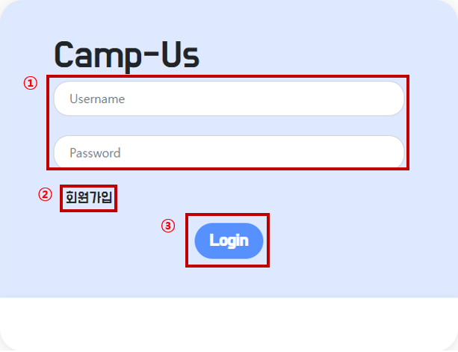

1. 로그인 – 아이디와 패스워드를 입력
2. 회원가입 – 회원가입 페이지로 이동을 한다.
3. 버튼을 누르면 로그인이 된다.

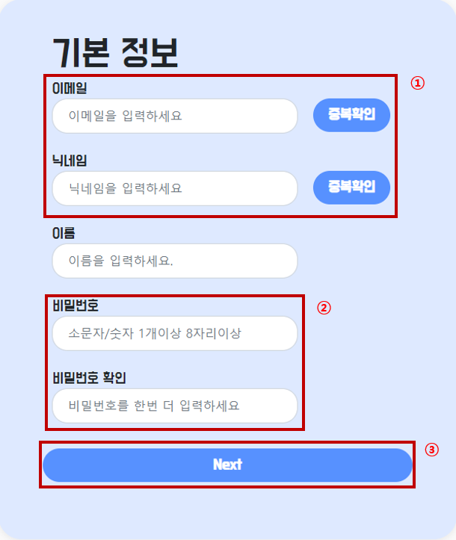

1. 이메일과 닉네임을 입력하여 중복 확인을 하면 각각 상황에 맞는 알림을 보내준다.
2. 상황에 맞게 비밀번호를 입력해준다.
3. 회원가입을 위한 다음 버튼으로 넘어간다.

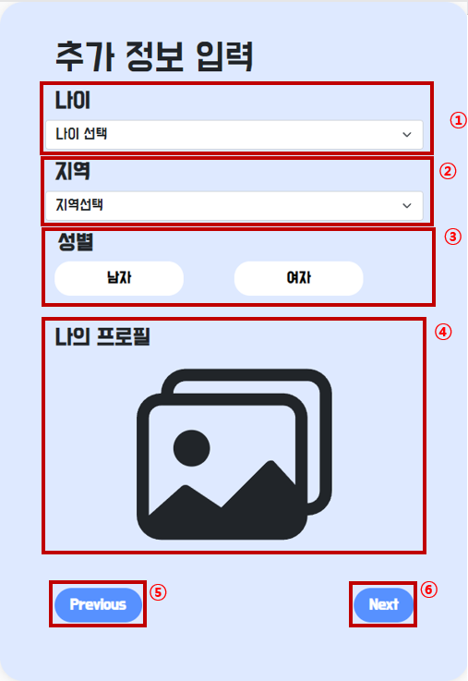

1. 나이를 선택할 수 있다.
2. 내가 거주하고 있는 지역을 선택할 수 있다.
3. 나의 성별을 선택할 수 있다.
4. 나를 보여줄 프로필을 추가할 수 있다.
5. 이전에 작성하던 회원가입으로 돌아갈 수 있다.
6. 다음 회원가입 진행상황으로 넘어간다.

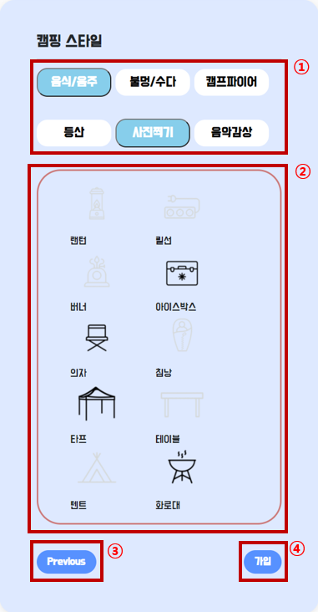

1. 나의 다양한 캠핑스타일을 설정할 수 있다.
2. 내가 보유하고 있는 장비들을 선택할 수 있다.
3. 이전에 작성하던 회원가입으로 돌아갈 수 있다.
4. 다음 회원가입 진행상황으로 넘어간다.

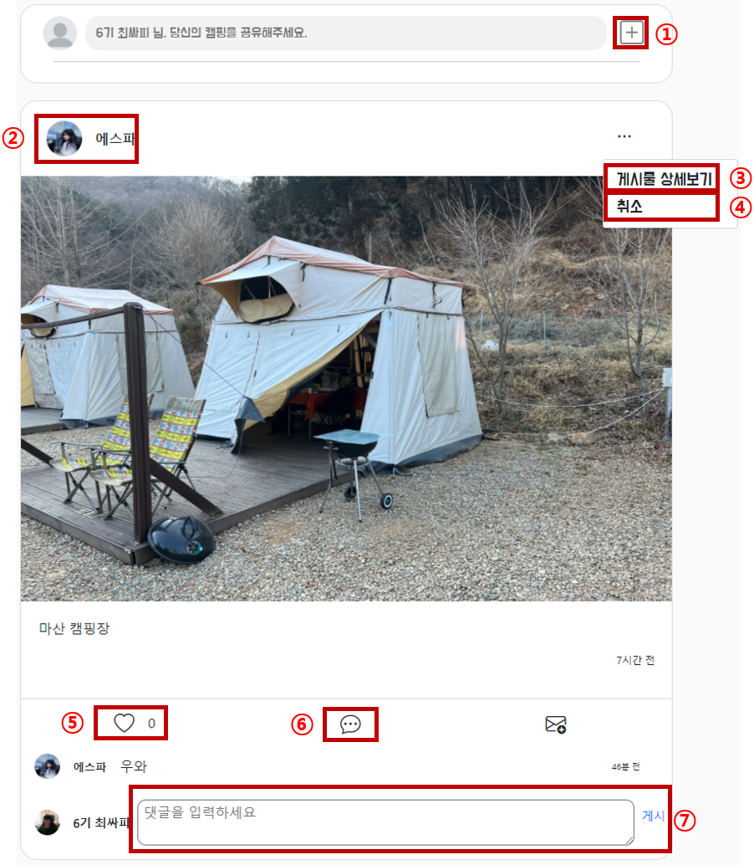

1. 피드 작성 : 자신의 캠핑 추억을 작성할 수 있습니다.
2. 버튼을 누르면 해당 사용자의 프로필로 이동할 수 있습니다.
3. 버튼을 누르면 해당 게시물을 상세하게 볼 수 있습니다.(본인의 피드일 경우 수정 및 삭제 가능)
4. 버튼을 누르면 드롭다운을 닫을 수 있습니다.
5. 버튼을 누르면 해당 게시물의 좋아요를 누를 수 있습니다.
6. 버튼을 누르면 댓글 창을 열고 닫을 수 있습니다.
7. 각 게시물에 댓글을 남길 수 있습니다.

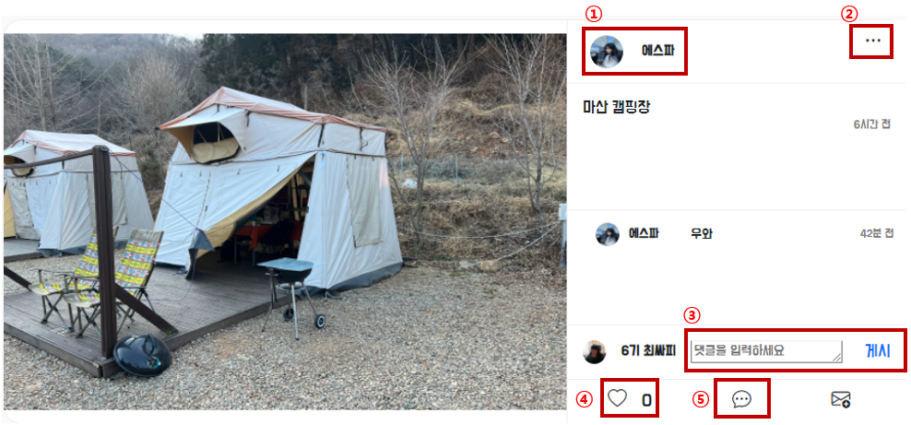

1. 버튼을 누르면 해당 사용자의 프로필로 이동할 수 있습니다.
2. 버튼을 누르면 본인일 경우 게시글을 수정 및 삭제할 수 있습니다.
3. 해당 게시물에 댓글을 남길 수 있습니다.
4. 해당 게시물에 좋아요를 누를 수 있습니다.
5. 댓글 창을 숨기거나 나타낼 수 있습니다.

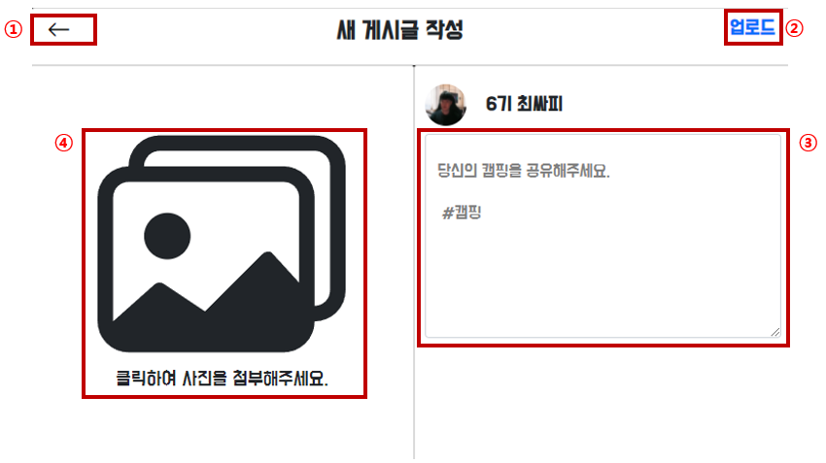

1. 버튼을 누르면 피드 목록 페이지로 되돌아 갈 수 있습니다.
2. 버튼을 누르면 자신이 작성한 캠핑 사진과 글들을 공유할 수 있습니다.
3. 자신의 캠핑 이야기를 공유할 수 있습니다.
4. 자신의 캠핑 사진들을 공유할 수 있습니다.

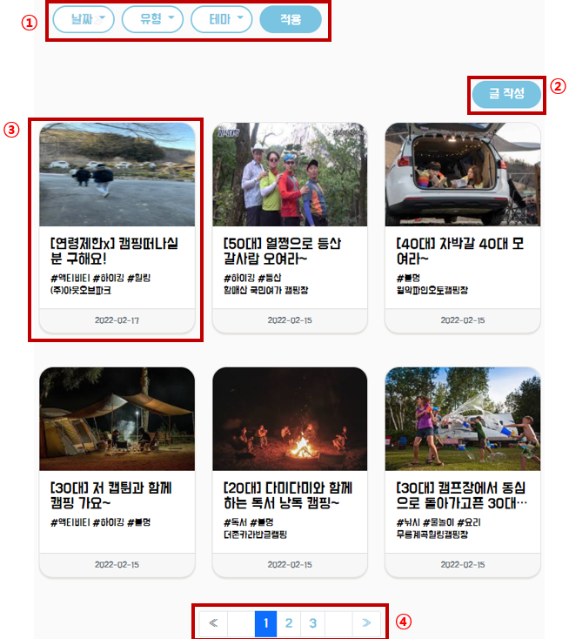

1. 자신이 원하는 캠핑의 날짜와 유형, 테마를 선택하여 캠핑 모집 글을 검색할 수 있습니다.
2. 버튼을 누르면 자신이 직접 캠핑 모집 글을 작성할 수 있습니다.
3. 버튼을 누르면 캠핑 모집 글을 상세하게 확인 할 수 있습니다.
4. 버튼을 눌러서 다른 페이지의 모집 글을 확인할 수 있습니다.

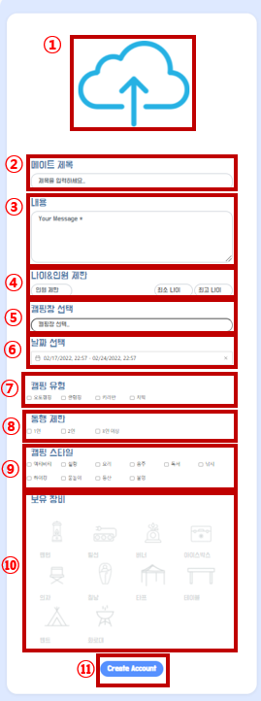

1. 캠핑 모집을 소개하는 이미지를 설정 할 수 있습니다.
2. 캠핑 모집의 제목을 작성할 수 있습니다.
3. 캠핑을 모집하기 위해 내용들을 작성 할 수 있습니다.
4. 캠핑을 모집하기 위해 나이 및 인원 제한을 설정할 수 있습니다.
5. 캠핑을 모집하기 위해 캠핑장을 선택할 수 있습니다.
6. 캠핑을 모집할 날짜를 선택할 수 있습니다.
7. 캠핑을 모집할 유형을 선택할 수 있습니다.
8. 한 사람당 동행 할 수 있는 인원을 선택할 수 있습니다.
9. 캠핑 모집의 스타일을 선택할 수 있습니다.
10. 캠핑을 모집하는 사람이 자신의 보유 장비를 나타낼 수 있습니다.
11. 버튼을 클릭하여 모집 글을 작성하실 수 있습니다.

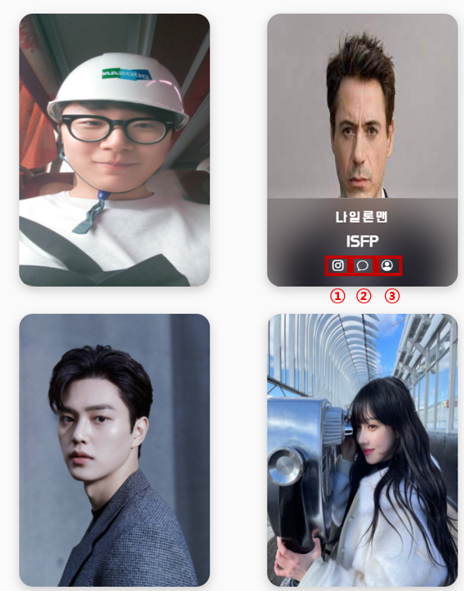

1. 해당 버튼을 클릭하면 매칭된 사용자의 프로필을 확인 할 수 있습니다.
2. 버튼을 클릭하면 매칭된 사람과 대화를 나눌 수 있습니다.
3. 매칭된 사용자와 적합도를 확인해 볼 수 있습니다.

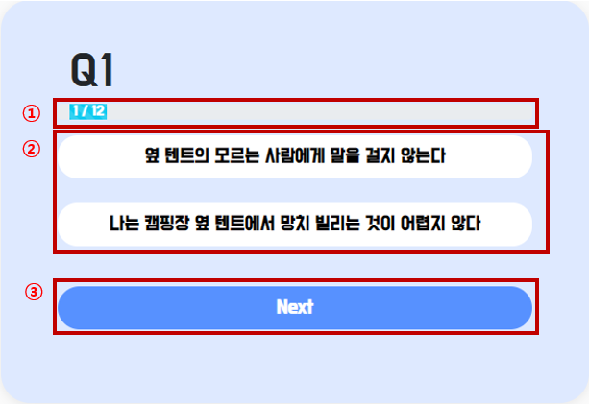

1. 설문조사의 진행상태를 확인할 수 있습니다.
2. 두가지의 설문 유형 중에 선택 할 수 있다.
3. 해당 버튼을 클릭하여 다음 설문조사로 넘어갈 수 있습니다.

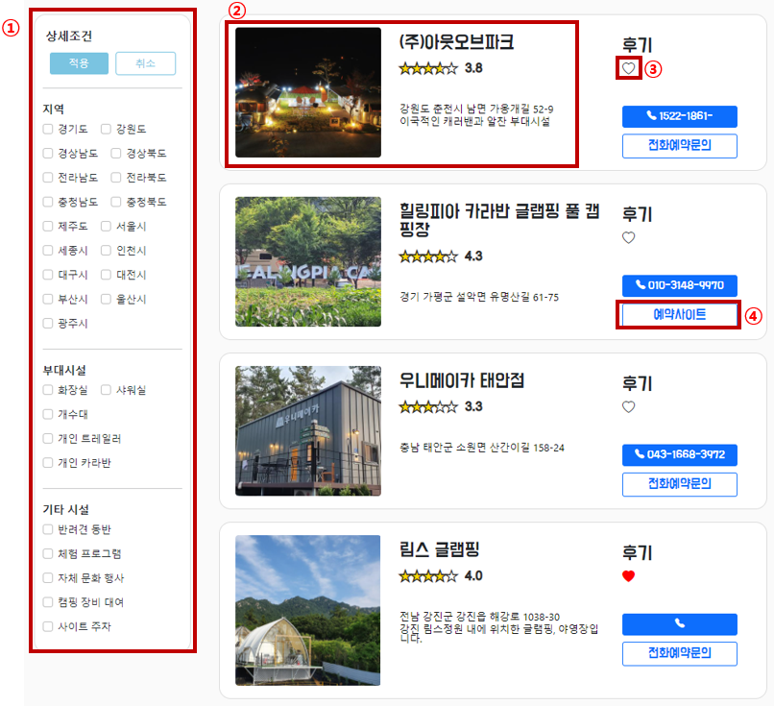

1. 자신에게 맞는 조건들을 선택하여 캠핑장 정보를 얻을 수 있습니다.
2. 간단한 캠핑장의 정보를 확인할 수 있고 클릭시 캠핑장의 상세페이지로 이동합니다.
3. 좋아요 버튼을 누르면 나만의 캠핑장에 추가되어 프로필에서 확인할 수 있습니다.
4. 버튼을 클릭하면 연결된 사이트가 있을 경우 예약 사이트로 이동하게 됩니다.

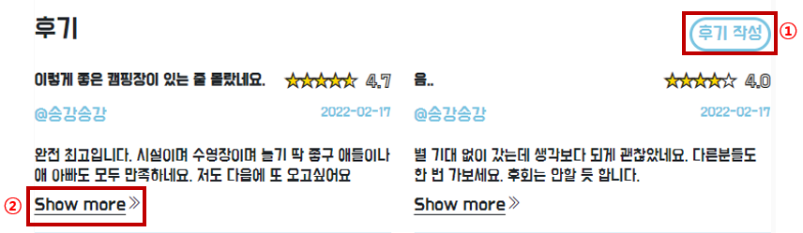

1. 버튼을 클릭하면 캠핑장에 대한 후기를 남길 수 있습니다.
2. 버튼을 클릭하면 캠핑장에 대한 후기를 상세하게 확인 할 수 있습니다.

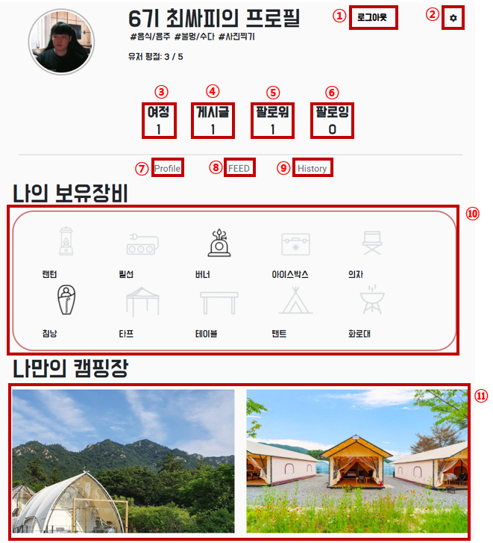

1. 버튼을 클릭하면 해당 프로필에서 로그아웃을 할 수 있습니다.
2. 해당 버튼을 클릭하면 자신의 정보를 수정할 수 있고 회원탈퇴를 할 수 있습니다.
3. 버튼을 클릭하면 참여한 캠핑 목록을 볼 수 있습니다.
4. 버튼을 클릭하면 프로필 사용자가 작성한 캠핑 추억들을 확인할 수 있습니다.
5. 버튼을 클릭하면 해당 프로필의 팔로워를 확인하고 팔로워한 사용자들을 볼 수 있습니다.
6. 버튼을 클릭하면 해당 프로필의 팔로우를 확인하고 팔로우한 사용자들을 볼 수 있습니다.
7. 버튼을 클릭하면 해당 프로필의 보유장비와 좋아요를 누른 캠핑장들을 볼 수 있습니다.
8. 버튼을 클릭하면 자신의 추억이 담긴 사진들을 볼 수 있습니다.
9. 버튼을 클릭하면 자신이 참여했던 모집 정보들을 볼 수 있습니다.
10. 해당 사용자가 가지고 있는 보유 장비들을 확인 할 수 있습니다.
11. 해당 프로필 사용자가 담아둔 캠핑장들을 확인 할 수 있습니다.